Campert-Alleen

Gedicht van de Week
week 01- 2015
www.arspoetica.nl
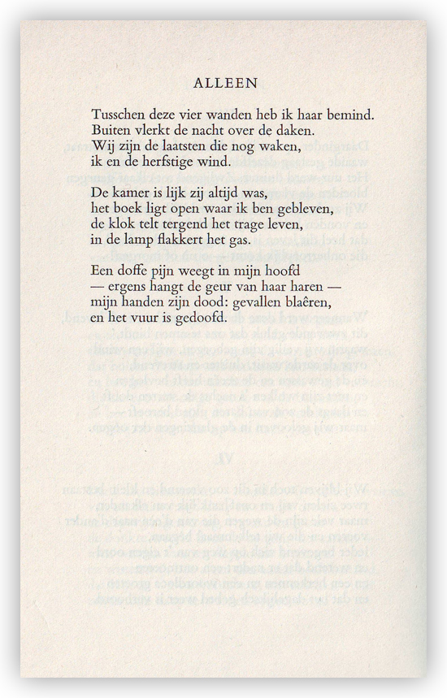

In deze week het eerste gedicht van 2015. Het is van Jan Campert (1902-1943), vader van Remco Campert. Jan Campert is bekend geworden door het verzetsgedicht "De achttien dooden". Zelf stierf hij ook als gevolg van verzetsactiviteiten in het concentratiekamp Neuengamme. Zijn werk kenmerkt zich zoals het genoemd gedicht, door duidelijke politieke stellingname. Behalve gedichten die deze stellingname bevestigen, publiceerde hij ook romans en andere gedichten zoals dit liefdesgedicht. Hij stak zijn mening niet onder stoelen of banken ook in voordrachten en kritieken. Zijn streven was "Stem te zijn, en anders niet". Dat hij vooral door het genoemde gedicht en het andere veel-geciteerde "Rebel mijn hart..." bekend is gebleven, is iets waarover hij dan ook niets anders dan voldaan had kunnen zijn. Op 18 augustus 1947 werd door de gemeente Den Haag de Jan Campertstichting in het leven geroepen, die door middel van jaarlijks uit te reiken prijzen een 'blijvende herdenking aan de strijd der Nederlandse letterkundigen in de jaren 1940- 1945' wil bewaren.
Het gedicht van de week is voor het eerst gepubliceerd in 1927 in de bundel "De bron"Deze tekst is afkomstig uit de uitgave "Verzamelde gedichten" uit 1947.

